[吉林农业大学生命科学学院院长团队论文被质疑图片重复](https://mp.weixin.qq.com/s?__biz=MzkyMjc5NDM3Nw==&mid=2247493833&idx=1&sn=76837b777db2501fdafafe86c2a1bd40)

学术君[学术警示录](javascript:void(0);)2025-04-12 11:06:00浙江

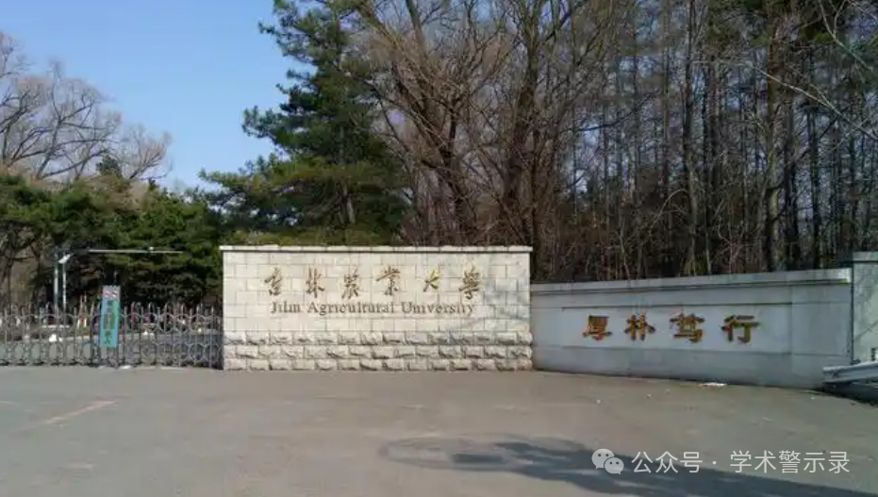

**论**

**文**

**信**

息

?

2019年，来自吉林农业大学中药材学院的 Jing‐jing Xing , Jin‐gang Hou , Zhi‐na Ma , Zi Wang , Shen Ren , Ying‐ping Wang , Wen‐cong Liu , Chen Chen , Wei Li （通讯作者）在 Cell Proliferation 期刊发表了一篇题目为：Ginsenoside Rb3 provides protective effects against cisplatin-induced nephrotoxicity via regulation of AMPK-/mTOR-mediated autophagy and inhibition of apoptosis in vitro and in vivo 的论文。

该研究得到了中国国家自然科学基金（项目编号：31770378）、留学回国人员科研启动基金（吉林省，2015 年）、吉林省科技发展计划（项目编号：20180201083YY、20191102051YY、20190103092JH 和 20190304003YY）以及吉林农业大学青年拔尖创新人才计划（2016 - 2018 年）的资助。

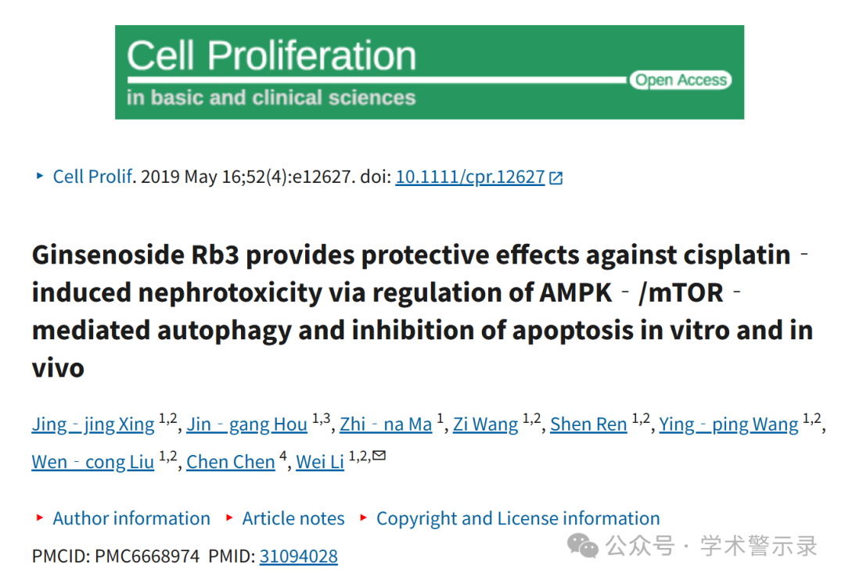

**质**

**疑**

**信**

**息**

?

**2021年10月，Zabelia umbellata 在 Pubpeer 论坛发表评论：**

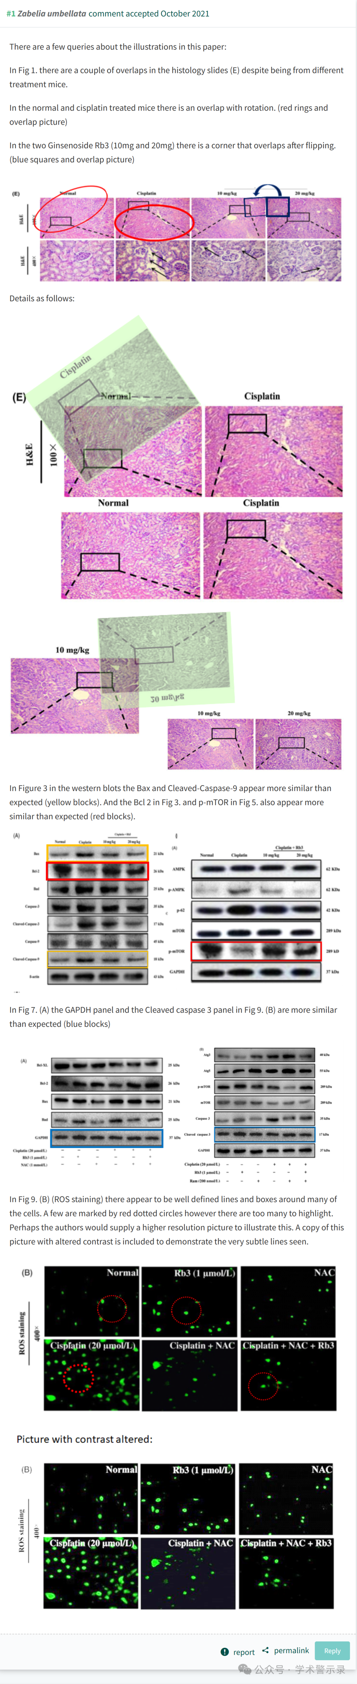

**回**

**复**

**信**

**息**

?

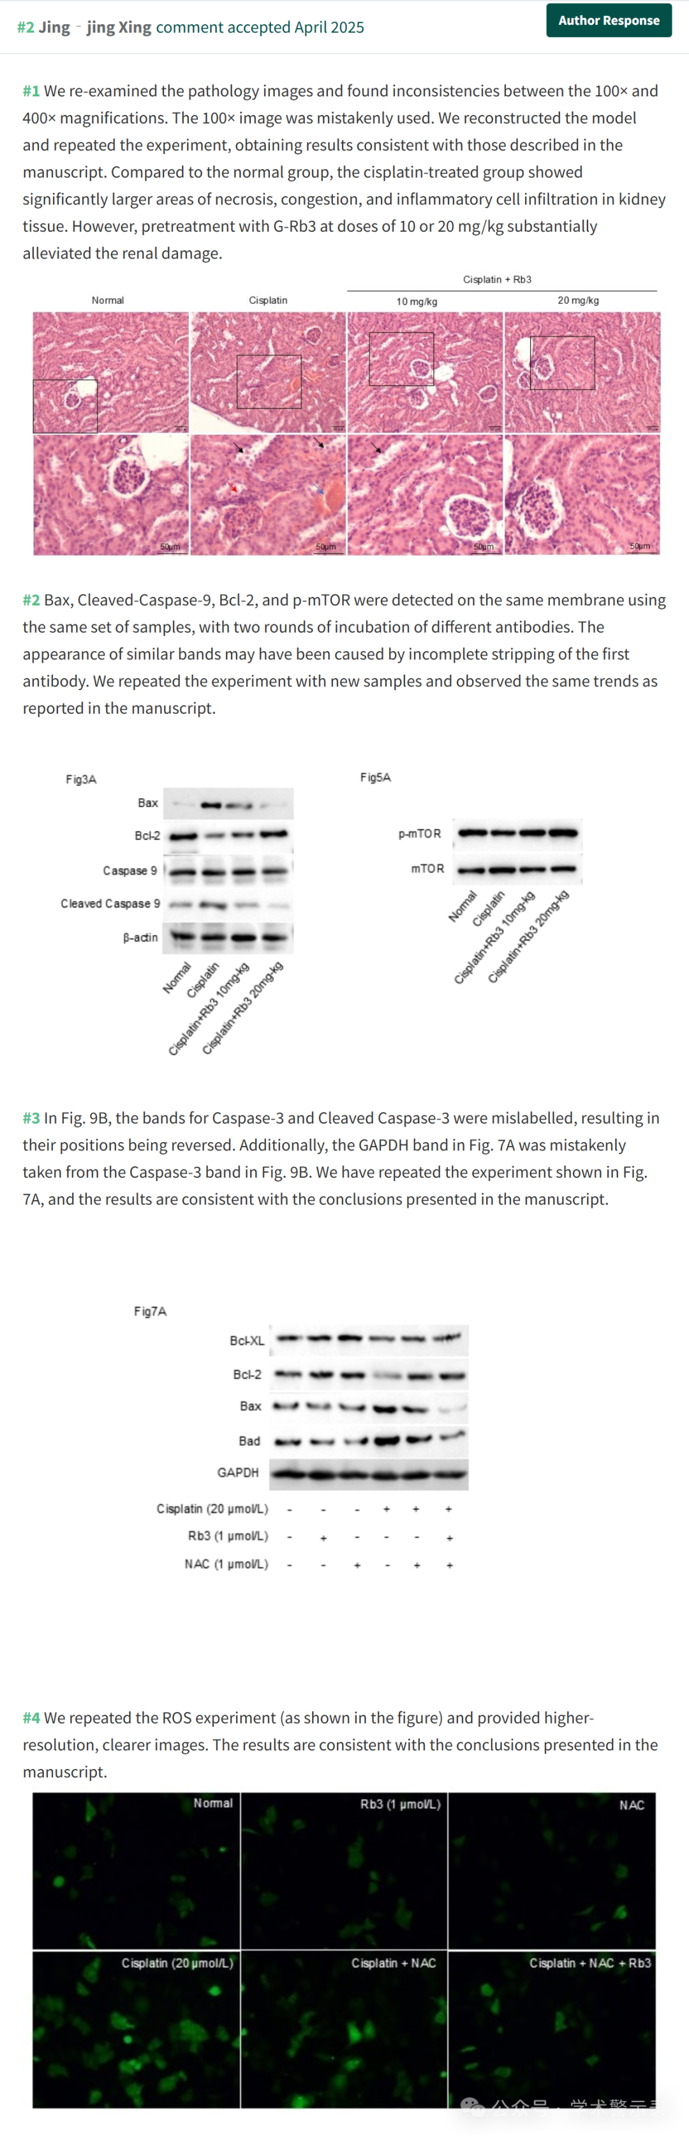

信息来源：

https://pubpeer.com/publications/E5380938AC012E2AE669EC56DB02CC

免责声明：

本文中的所有信息均源自学术网站及已公开资料。我们虽努力确保信息的准确性与完整性，但无法对此做出绝对保证。若发现纰漏或不实之处，请联系公众号后台。

